营运部发[2016] 165 号 签发人:李坚

关于8月第2周门店现场情况通报及处罚通知

各片长、门店：
从7月1日起，由公司董事长蒋炜倡导全员参与门店督导工作，立志、立誓用一年时间提升门店现场基础管理工作，通过人员或文件提升门店管理自我的能力，使药店服务达到一流水准，赶超海王星辰健康药房。门店最终由Ta律转变至自律，否则所有人员将承担相关责任。
营运部督导科于2016年8月第2周对门店现场进行了常规检查，现将第2周检查情况及相应罚款处理进行通报，具体情况如下：
一、门店的共性问题：
序号 | 罚款内容 | 门店
1 | 过期宣传物料未及时取消 | 旗舰店、红星店、双林店、华油路店、光华村街店、安仁店、东壕沟店、大邑内蒙古店
2 | 员工仪容仪表不到位 | 旗舰店、红星店、浣花滨河店
3 | 8月单品促销活动掌握不熟 | 旗舰店、东壕沟店、大邑内蒙古店
4 | 现金管理不到位 | 汇融名城店、光华村街店
5 | 未播放背景音乐 | 东壕沟店、光华药店
二、本周检查片长存在的问题：
序号 | 片区 | 存在问题
1 | 光华片区 | 请片长刘琴英加强片区内门店基础工作管理！上周巡店主要发现门店存在个性问题：1、光华村街店处方药错误摆放在OTC柜。2、浣花滨河店中午未进行交接班会议。3、光华药店未及时登记销售的处方药。
2 | 大邑邛崃片区 | 请片长周佳玉加强片区内门店基础管理工作！片区存在共性问题：微信海报已过期，门店未及时取消！8月单品促销活动掌握不熟。门店存在个性问题：通达东路店中药三七生霉未及时下柜。大邑东壕沟店基础工作下滑，周三会员日宣传力度不够。

请各片区主管，巡查门店时，注意门店的细节问题，督促门店早、晚班下班前，有当班负责人或店长对门店各项基础工作进行检查，并及时整改、保持。
三、门店罚款明细如下：
序号 | 片区 | 门店 | 罚款项目 | 罚款金额
1 | 旗舰店 | 旗舰店 | - 处方柜两件5折插卡未及时取消（门店10元）  - 制氧机样机展示牌褪色（门店5元）  - 收银台、保健品玻璃柜内存在私人水杯、零食（门店20元，店长10元）  - 8月单品部分掌握不熟（杨佩10元，黄长菊5元，程帆5元，胡冬梅5元，共25元，店长5元）  - 员工仪容仪表不到位（收银员杨佩5元） | 80.00
2 | 西北片区 | 红星店 | - 当班员工仪容仪表不到位（冯晓雨5元，阴静10元，店长2元）  - 幸福诗歌儿童大赛海报过期（门店10元）  - 8月单品活动部分已更改、取消，门店未整改（门店10元，店长5元）  - 交接班本无1-2个品种学习，销售目标（门店10元，店长5元） | 57.00
3 | 西北片区 | 汇融名城店 | - 收银台台面物资摆放较多，不整洁（门店5元）  - 温湿度记录填写不及时（门店10元）  - 8月11日未登记长短款（门店5元，店长5元）  - OTC呼吸柜部分品种手写价签书写不规范（该柜负责人4元，店长2元） | 31.00
4 | 西北片区 | 西北片长谭庆娟 | 门店现场基础管理不到位，负连带责任。 | 6.00
5 | 东南片区 | 双林店 | 1、双飞人爽水活动8月已取消换购活动，门店未取消插卡。（门店10元） | 10.00
6 | 东南片区 | 华油路店 | - 双飞人爽水活动8月已取消换购活动，门店未取消插卡。（门店10元）  - 收银八步曲运用不到位（王丽超5元）  - 处方柜存在空隙，部分品种无价签（门店10元，店长5元） | 30.00
7 | 东南片区 | 东南片长何巍 | 门店现场基础管理不到位，负连带责任。 | 5.00
8 | 光华片区 | 光华村街店 | - 金戈插卡内容与目前门店活动内容不符合。（门店10元，店长5元）  - 橱窗污渍（门店5元）  - 店内地面、中药区域地面不整洁（门店5元）  - 处方药摆在OTC柜（门店5元）  - 昨天未登记长短款（门店5元，店长5元） | 40.00
9 | 光华片区 | 浣花滨河路店 | - 门店未召开交接班会议（店长10元）  - 胡艳丽未化淡妆（当事人5元，店长5元） | 20.00
10 | 光华片区 | 光华药店 | - 门店未取消健胃消食片陈列插卡（门店10元，店长5元）  - 中药区域地面存在垃圾（门店5元）  - 处方药销售登记不及时（门店20元，店长10元）  - 门店未播放背景音乐（门店5元，店长2元）  - 靠窗位置货架较空（门店6元，店长3元） | 66.00
11 | 光华片区 | 群和店 | - 休息区工作服杂乱堆放（门店5元）  - 处方柜顶层积灰严重，积分兑换区少量积灰（门店10元） | 15.00
12 | 光华片区 | 光华片长刘琴英 | 门店现场基础管理不到位，负连带责任。 | 25.00
13 | 大邑邛崃片区 | 大邑安仁店 | - 微信海报已过期，门店未及时取消（门店10元，店长5元）  - 金戈活动已更改，当班员工不清楚（杨莎玲5元） | 20.00
14 | 大邑邛崃片区 | 大邑东壕沟店 | - 周三会员日，宣传氛围不够，未播放背景音乐（门店5元，店长2元）  - 微信海报已过期，门店未及时取消（门店10元，店长5元）  - 收银台胶印（门店5元）  - 8月单品促销活动内容部分不熟(当班员工各5元，共10元，店长5元)  - 拆零药品销售未登记（门店10元） | 52.00
15 | 大邑邛崃片区 | 大邑通达东路店 | - 中药生霉未及时下柜（门店10元，店长5元）  - 货架货品存在蜘蛛网（门店10元，店长5元）  - 门店员工对销售进度不清楚（当事人5元）  - 冷柜存放食物（门店10元，店长5元） | 50.00
16 | 大邑邛崃片区 | 大邑内蒙古店 | - 当班员工对8月单品内容掌握不熟（当班员工各5元，共10元）  - 金戈7月活动插卡未取消（门店10元，店长5元） | 25.00
17 | 大邑邛崃片区 | 大邑邛崃片长周佳玉 | 门店现场基础管理不到位，负连带责任。 | 19.00
18 |  | 合计 |  | 551.00元
营运部对以上门店进行全公司的通报批评，并要求片长监督以上门店及时整改。本周罚款共计：551.00 元，有罚款的门店请在规定时间内交于营运部，逾期将翻倍处罚。
另：请各店将督导罚款按规定时间交到营运部，不得直接存款或交到财务部。如未按要求执行，一律视为未按时上交督导罚款，将对门店重新处罚。
四、陈列图片
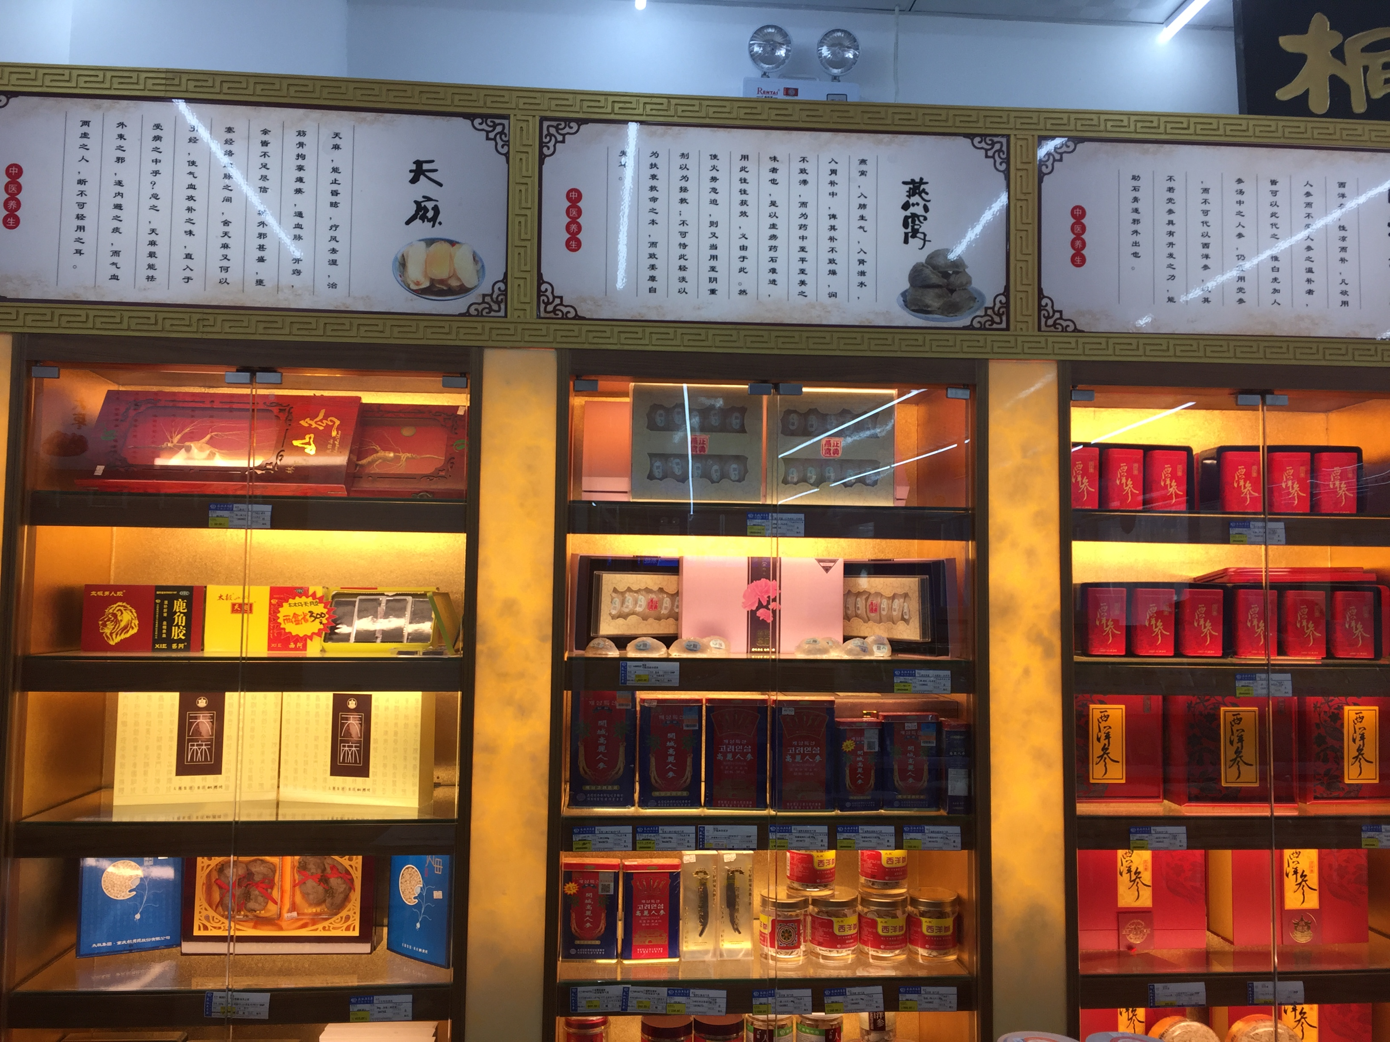（光华药店）
五、 8月第3周检查重点：
序号 | 内容 | 要求
1 | 员工仪容、仪表 | 请各位参照近期公司下发邮件要求，不允许将工作服卷曲挽至腰部、穿牛仔裤、涂指甲、披散头发等情况出现，女员工必须化淡妆。
2 | 库存 | 门店不得存在小仓库的情况。
3 | 夏季陈列 | 冲剂、藿香等夏季清凉饮品货位调整，突出陈列。
4 | 个人销售打在个人ID上 | 老员工与店长不得克扣新员工销售，违者重罚。
5 | 交接班会议 | 会议开始前播放太极好儿男，店长大会内容转训。
6 | 处方药先登记后销售 | 严格按公司要求执行。
7 | 清除牛皮藓 | 具体见策划科下发邮件内容，对不清楚邮件内容的员工按标准进行处罚。
8 | 会员日宣传 | 抽查，请各门店严格按公司要求执行，做到收银台、销售过程各环节的执行。

主题词： 督导 检查情况 通报
四川太极大药房连锁有限公司 营运部 2016年 8 月15日印发
打印： 林丰燕 （共印1份）

